**Check-list pour Flashlearn**

Catégorie des FL : <https://numerique.hes-so.ch/course/index.php?categoryid=13>

Google sheet (titre du FL, liste étudiants, thèmes, langue) : <https://docs.google.com/spreadsheets/d/1aDQZQRecjYYtWBnn9Y_Fzkwztua7HM_uOUm3SXW0Bts/edit?usp=sharing>

1. Télécharger le dossier de la team X depuis l’équipe Teams
   1. Checker le contenu du dossier
      1. Vérifier que pour chaque thème, il y ait :
         1. PPT + PPT.mp4
         2. Biteable.mp4
         3. Quiz (possible d’avoir 1 seul doc à la racine pour les 4 thèmes)
   2. Récupérer les vidéos étudiants

<https://www.dropbox.com/home/Projets%20internes/Flashlearn%20-%20Steiner%20(TO)> (se connecter avec notre compte admin)

1. Télécharger le doc info de la team sur l’espace Moodle (pour les objectifs pédagogiques)

<https://cyberlearn.hes-so.ch/course/view.php?id=19227>

1. Checker les contenus :
   1. 4 PPT : toujours avoir le template officiel // max 3-4 minutes
   2. 4 vidéos Biteable : max 1 minute // se termine avec les 4 logos
   3. Quiz : au moins 5 questions (vrai ou faux / QCM)
   4. 5 vidéos d’étudiants : checker intro + outro (le bon titre selon le thème)
2. Ajouter les vidéos dans la playlist YouTube
   1. YouTube Studio
   2. Playlist > Créer sa playlist (« Nouvelle playlist » en haut à droite)
      1. Nom de la playlist « Titre du flashlearn - Team X »
   3. Ajouter les 13 vidéos
      1. Attention au titre :

FR = Thème // EN : Topic

Vidéo PPT : « Thème Y – Expert – Titre du thème »

Biteable : « Thème Y – Titre du thème »

Vidéo étudiant : « Thème Y – Titre du thème »

Vidéo étudiant intro : « Introduction – Titre du FL »

* + 1. Ajouter en non-répertorié
    2. Ajouter à la playlist du FL en question
  1. Noter à chaque ajout de vidéo le code de la vidéo « https://youtu.be/**3lL8mxb8wmk**»

1. Se rendre sur l’espace de cours
   1. Vérifier dans quelle langue est le flashlearn (soit tout en français, soit tout en anglais »
   2. Dans « Administration du cours », modifier les paramètres de cours
      1. Exemple « 1 - Business analyst »
      2. Dans le résumé du cours, ajouter comme texte en format Titre petit

« Flashlearn pour étudiant·e, réalisé par des étudiant·e·s de deuxième année tourisme, de la HES-SO Valais-Wallis »

« Flashlearn for students, realized by second year tourism students of the HES-SO Valais-Wallis »

* + 1. Ajouter les objectifs pédagogiques
    2. Ajouter la vidéo introductive Etudiante
    3. Ajouter le logo de la HES-SO Valais-Wallis
  1. Dans la section de bienvenue de l’espace de cours
     1. Si le FL est en français > Bienvenue
     2. Si le FL est en anglais > Welcome
     3. Ajouter une étiquette avec comme texte en format Titre petit

« Flashlearn pour étudiant·e, réalisé par des étudiant·e·s de deuxième année tourisme, de la HES-SO Valais-Wallis »

« Flashlearn for students, realized by second year tourism students of the HES-SO Valais-Wallis »

* + 1. Ajouter une étiquette avec les noms des étudiants > en format paragraphe
    2. Ajouter les objectifs pédagogiques (cf. doc Moodle)
    3. Ajouter la vidéo introductive dans l’étiquette
  1. Dans chaque thème
     1. Modifier le titre de la section (cf. doc Moodle)
     2. Modifier l’étiquette
        1. Ajouter les codes des vidéos dans l’ordre suivant dans le HTML

https://www.youtube.com/embed/CODE?rel=0

Conserver le ?rel=0

* + - * 1. PPT sonorisé
        2. Biteable
        3. Sophie
        4. Quiz (étape suivante)
  1. Au fond du thème 4
     1. Modifier les quiz
        1. Pour chaque question, bien vérifier les paramètres suivants :
           1. Laisser « 70 % de réussite dans l’activité H5P »
           2. Décocher « Activer le bouton Recommencer »
           3. Cocher « Activer le bouton Afficher la solution »
           4. Cocher « Mélanger les réponses »
           5. Cocher « Réponse requise avant que la solution puisse…. »
           6. Cocher « Afficher le score en points »
        2. Pour chaque quiz
           1. Cocher « Afficher les questions dans un ordre aléatoire »
           2. Dans le paramètre « Note » dans Moodle

Note pour passer : 8,00

Note maximale : 10,00

* + - * 1. Dans le paramètre « Achèvement d’activité »

Suivi d’achèvement : Afficher l’activité comme…

Affichage requis : coché

Note requise : coché

Requiert note de passage : coché

* + 1. Enregistrer et afficher
    2. Récupérer l’ID du quiz
    3. Ajouter l’ID dans les étiquettes de chaque thème

1. Dans Administration du cours
   1. Ajouter un badge
   2. Nom : Flashlearn - Titre du FL
   3. Description : «A suivi et réussi le flashlearn "Titre du Flashlearn"
   4. Image : <https://www.dropbox.com/s/8iinwr8kgbz2fyi/badge_FL.png?dl=0>
   5. Critère : Achèvement d’activité
   6. Cochez les 4 quiz
   7. Ce critère est satisfait quand toutes les activités sélectionnées sont achevées
   8. Activer l’accès
2. Dans l’onglet « Annonces »
   1. Modifier les paramètres de l’activité « A propos »

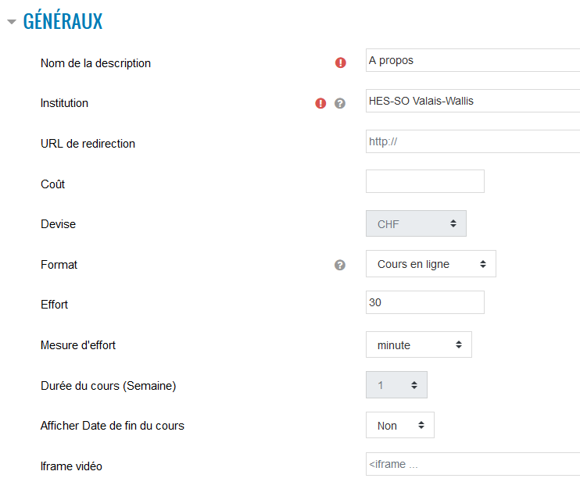

* 1. Ajouter dans « Programme » les différents noms de thèmes
     1. Topic ou Thème